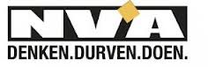

Balen-Olmen 3 maart
Beste bewoners,
Uw verkeersveiligheid is onze prioriteit
Gemeentebestuur negeert jaren onze vraag om kruispunt veiliger in te richten.
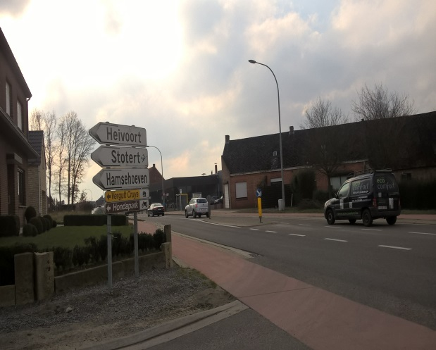
Het kruispunt van Heivoort-Bukenberg met de Oosthamsesteenweg is zeer gevaarlijk. De N-VA Balen-Olmen heeft deze problematiek al verscheidene malen aangekaart bij het gemeentebestuur. Maar we werden er steeds van het kastje naar de muur gestuurd. Geen enkele structurele verbetering werd er uitgewerkt. Laat ons hopen, dat er eerst niet een zeer zwaar ongeval moet gebeuren, voor het gemeentebestuur eindelijk tot actie overgaat.
Het kruispunt is voor meerdere weggebruikers gevaarlijk: wagens hebben geen of beperkt zicht, fietsers worden gehinderd door wagens, die niet anders kunnen dan op het fietspad te rijden om toch een beetje zicht te krijgen, zwaar verkeer moet halsbrekende toeren uithalen om te maneuvreren… De verkeerssignalisatie sneuvelt regelmatig. N-VA Balen –Olmen blijft dit aankaarten bij ons gemeentebestuur. Hopelijk komt er eindelijk beweging in dit dossier, na de toezegging van schepen W. Hens in de gemeenteraad van 26 februari 2018 om “de situatie te herbekijken“.
Uw veiligheid ligt ons na aan het hart.
Namens N-VA Balen- Olmen,
Ludo Lenaerts Rony Vaes
ludo.lenaerts@n-va.be rony.vaes@n-va.be
Gemeenteraadslid Gemeenteraadslid
Germeer 78 Driehuizen 95
2491 Olmen 2490 Balen
0476/448906 0479/555031

